甘肃省天水市甘谷县2015-2016学年八年级上学期期末考试物理试题及答案
题号 | 一 | 二 | 三 | 四 | 五 | 总 分
得分

一、单项选择。(每小题2分，共28分)
（ ）1．光在下列介质中一定沿直线传播的是：
A．玻璃 B．水 C．空气 D．真空
（ ）2. 关于扩音机的作用，下列叙述正确的是：
A.改变音调 B.改变音色 C.改变响度 D.改变频率
（ ）3．以下估测中最接近事实的是：
A．一张课桌桌面的宽度是5m B．某同学正常的体温是47℃
C．人步行的速度是1.2m／s D．一个乒乓球的直径是4dm
（ ）4.我国已进行“神舟”号载人航天飞船的试验，不久的将来我国的宇航员将乘坐
宇宙飞船遨游太空，宇航员在太空舱中可以直接对话，但在飞船外作业时，他们之间不能直接对话，必须借助电子通信设备进行交流，其原因是：
A．太空中噪声太大 B．声音的传播需要介质
C．声音只能在地面上传播 D．用通信设备对话是为了方便
（ ）5．关于平面镜成像，下列说法中正确的是：
A．本身不发光的物体在平面镜中不能成像 B．从平面镜中可以看到物体的实像
C．人离平面镜越远，在镜中成的像越小 D．物与像到镜面的距离总是相等的
（ ）6．控制噪声是城市环保的主要项目之一，下列措施中不能减弱噪声的是：
A．市区内禁止机动车鸣笛 B．减少二氧化碳气体的排放
C．在汽车的排气管上装消声器 D．城市街道两旁和空地上多种草、多植树
（ ）7．下列说法中，错误的是：
A．红外线是人眼能看见的光 B．紫外线是人眼不能看见的光
C．红外线能使被照射的物体发热  D．紫外线能使荧光物质发光
（ ）8．甲、乙两人同时从同一起跑线出发，同向做匀速直线运动，某时刻他们的位置如图1所示，选项中能正确反映两人运动距离与时间关系的是：
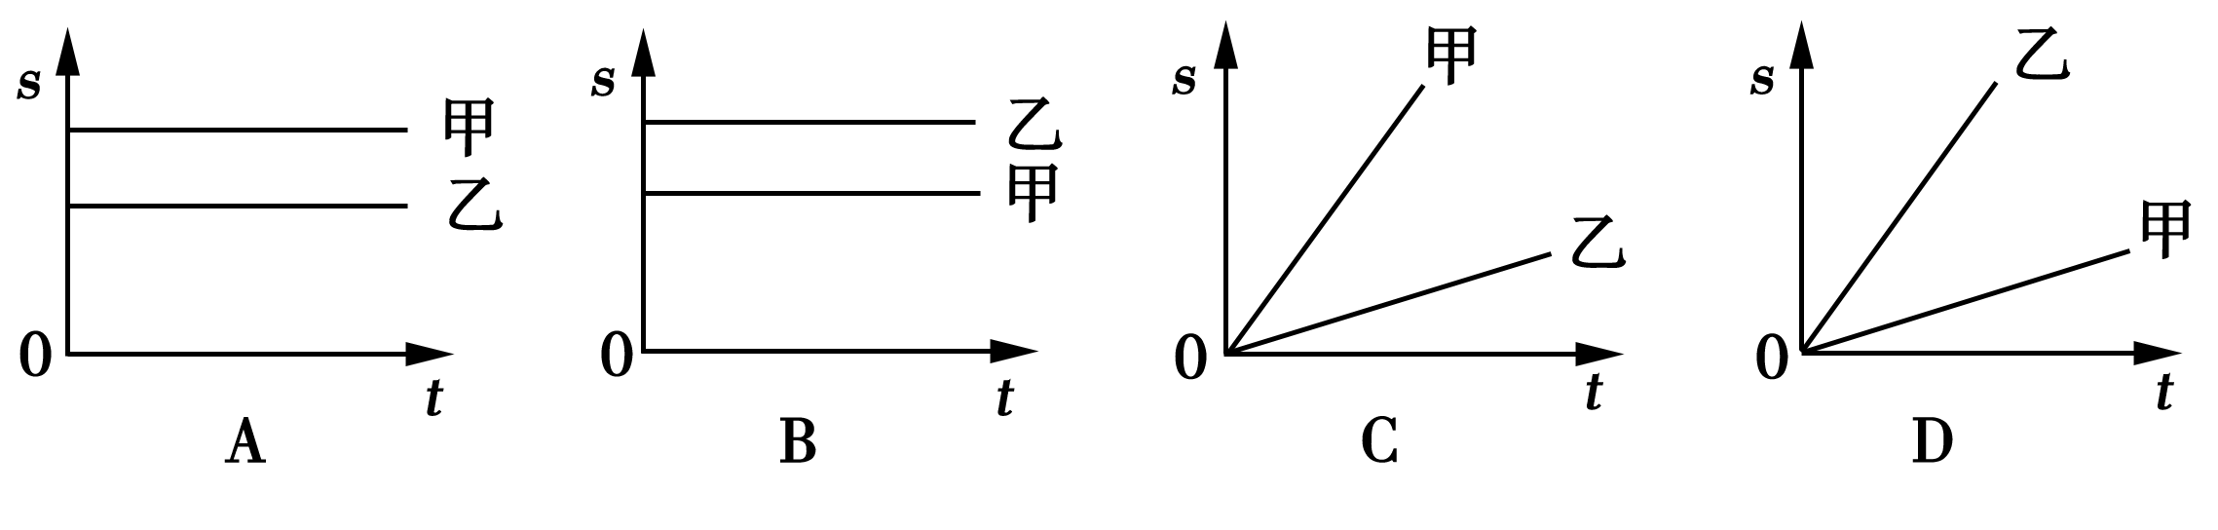
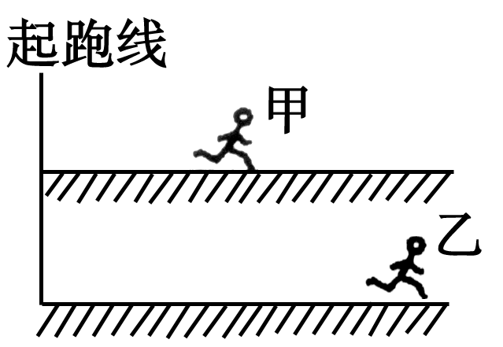

图1

（ ）9．图2的四种情景中，属于光的反射现象的是：

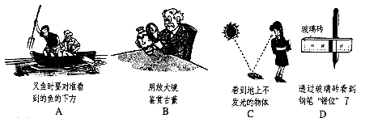
叉鱼时要对准看到的鱼的下方
用放大镜鉴赏古董
看到地上不发光的物体

透过玻璃砖看到钢笔错位了
图2
A
B
C
D

（ ）10． 请根据图3所示楼房顶上的旗帜和两船上旗帜的飘扬情况，
判断出甲、乙两船的运动情况：
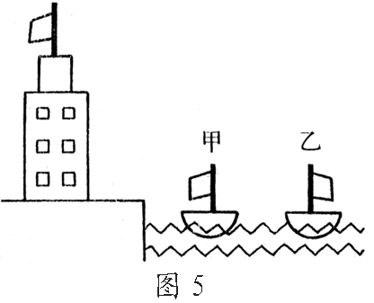
A．甲船可能向右运动，乙船可能静止
图3
B．甲船一定向右运动，乙船一定向左运动
C．甲船可能向右运动，乙船一定向左运动
D．甲船一定向右运动，乙船可能向左运动
（ ）11．关于显微镜和望远镜下列说法不正确的是：
A．显微镜物镜成缩小的实像，目镜成放大的虚像
B．开普勒望远镜物镜对光线有发散作用，目镜对光线有会聚作用
C．伽利略望远镜物镜为凸透镜，目镜为凹透镜
D．利用望远镜和显微镜看物体，主要是增大视角
（ ）12．一辆轿车行驶的速度是100km／h，一辆自行车前进的速度是5m／s，这表明：
A．轿车行驶的路程一定比自行车多 B．轿车一定始终在自行车前面
C．自行车的运动时间一定比轿车长 D．轿车的运动一定比自行车快
（ ）13．以下现象能用光的色散知识正确解释的是：
A.海市蜃楼是光的色散形成的虚象 B.绿叶在红光的照射下会呈现出黄色
C.太阳光不是单一颜色的光 D.彩色电视机是由红黄蓝三原色原理制成
（ ）14．一个质量为0.25 kg的玻璃瓶，盛满水时称得质量是1.5kg，若盛满某液体时称得质量是1.75kg，那么这种液体的密度是 ：
A． 1.0×10 kg/m³ B．1.16×10 kg/m³
C． 1.75×10 kg/m³ D． 1.2×10 kg/m³
二、填空题。（每空2分，共30分）
15．图4所示的是我国古代工匠运用高超的工艺铸造出大小不同的编钟，这些钟在敲击时能发出不同音调的声音，这是由于不同的钟在敲击后振动的 不同。乐队合奏乐曲时，我们可以根据声音的 不同来辨别不同种类的乐器。
16．人的眼睛像一架神奇的照相机，外界物体在视网膜上所成的像是_________的实像．（选填“正立”或“倒立”）。来自远方物体的光，经眼球折光系统折射后成像情况如图5所示．根据该光路图，这个人可配戴 透镜的眼镜加以矫正，它的作用是使像相对于晶状体向___________（选填“前”或“后”）移．
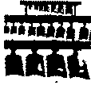
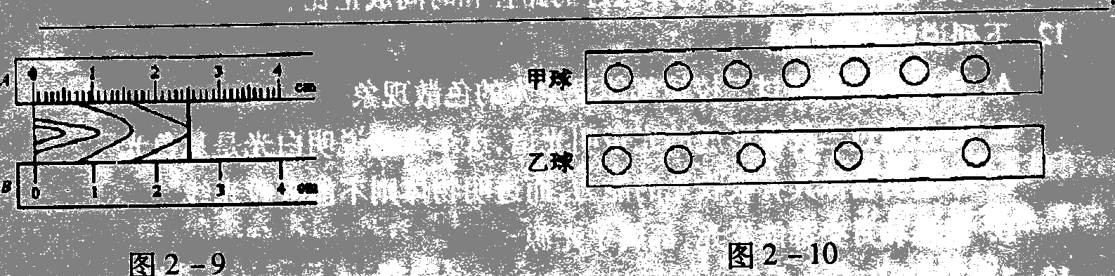
17.如图6所示，为小球运动的频闪照片，粗略分析，甲球做____________________运动，乙球做_________________________运动。
图4
图5
图6
18．我国运载火箭上“箭载摄像机”镜头相当于一个___________镜，像成在感光元件上。若拍摄该图片时镜头的焦距为f，为保证成像清晰，镜头到感光元件的距离v满足的条件是__________________，摄像机在高温环境下工作，镜头用抗高温的石英材料制成，这是因为石英的_____________较高。
19．如图7所示，水平地面上斜放一个平面镜，有一玩具车向镜面开去，要使玩具车通过平面镜所成的像沿竖直方向向下运动，则镜面与地面的夹角应该等于________________。

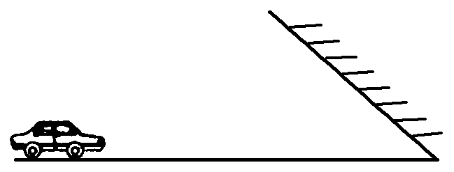
图7

20.如图8所示，兔子和乌龟在全程为s的赛跑中，兔子跑到树下用时t1，树下睡觉用时t2，醒后跑完剩下的路程用时t3，兔子跑完全程的平均速度是________。
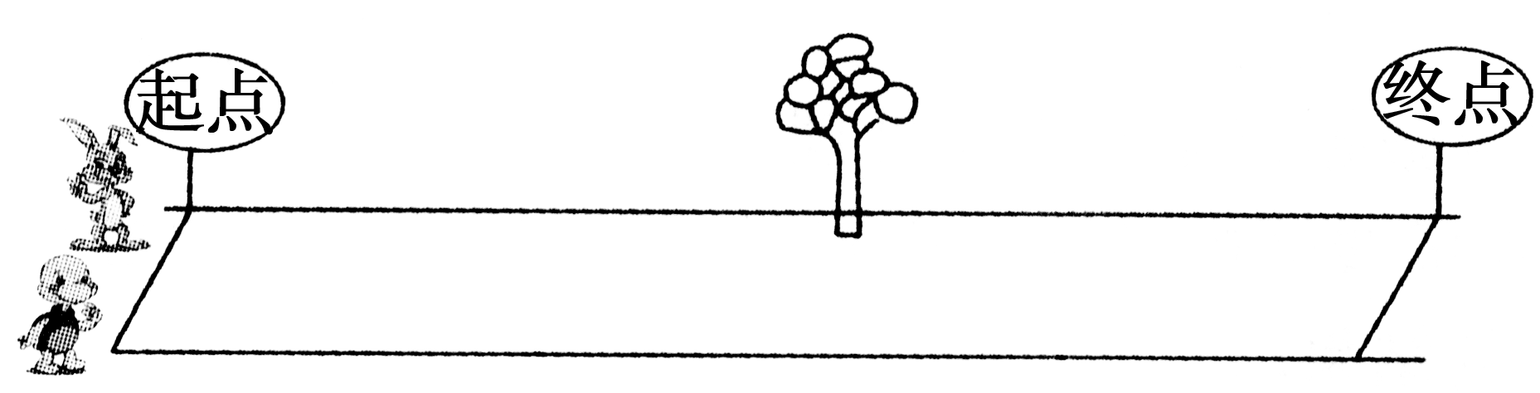
图8

21. 舞台上经常用喷撒干冰(固态CO₂)的方法制造“白雾”以渲染气氛，对“白雾”的形成正确的解释是：(1)干冰瞬间___________________吸热使周围环境温度降低，(2) 空气中的水蒸气遇冷___________________形成白雾（填物态变化名称）。
22．有一支刻度不准的温度计，将温度计放入冰水混合物中的示数为5℃，将它放在沸水（1标准大气压下）中时，示数为95℃，若将此温度计放在室内空气中，示数是18℃，则此时室内的实际气温是________________。

三、识图作图题。（每空1分，第26、27、28每小题3分，共14分）
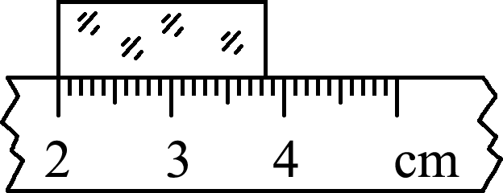
23．如图9所示，刻度尺的
图9
分度值为_______________，
木块的长度是____________。

24．如图10所示，A、B、C、D、E、F中，温度计的使用方法正确的是_____________。
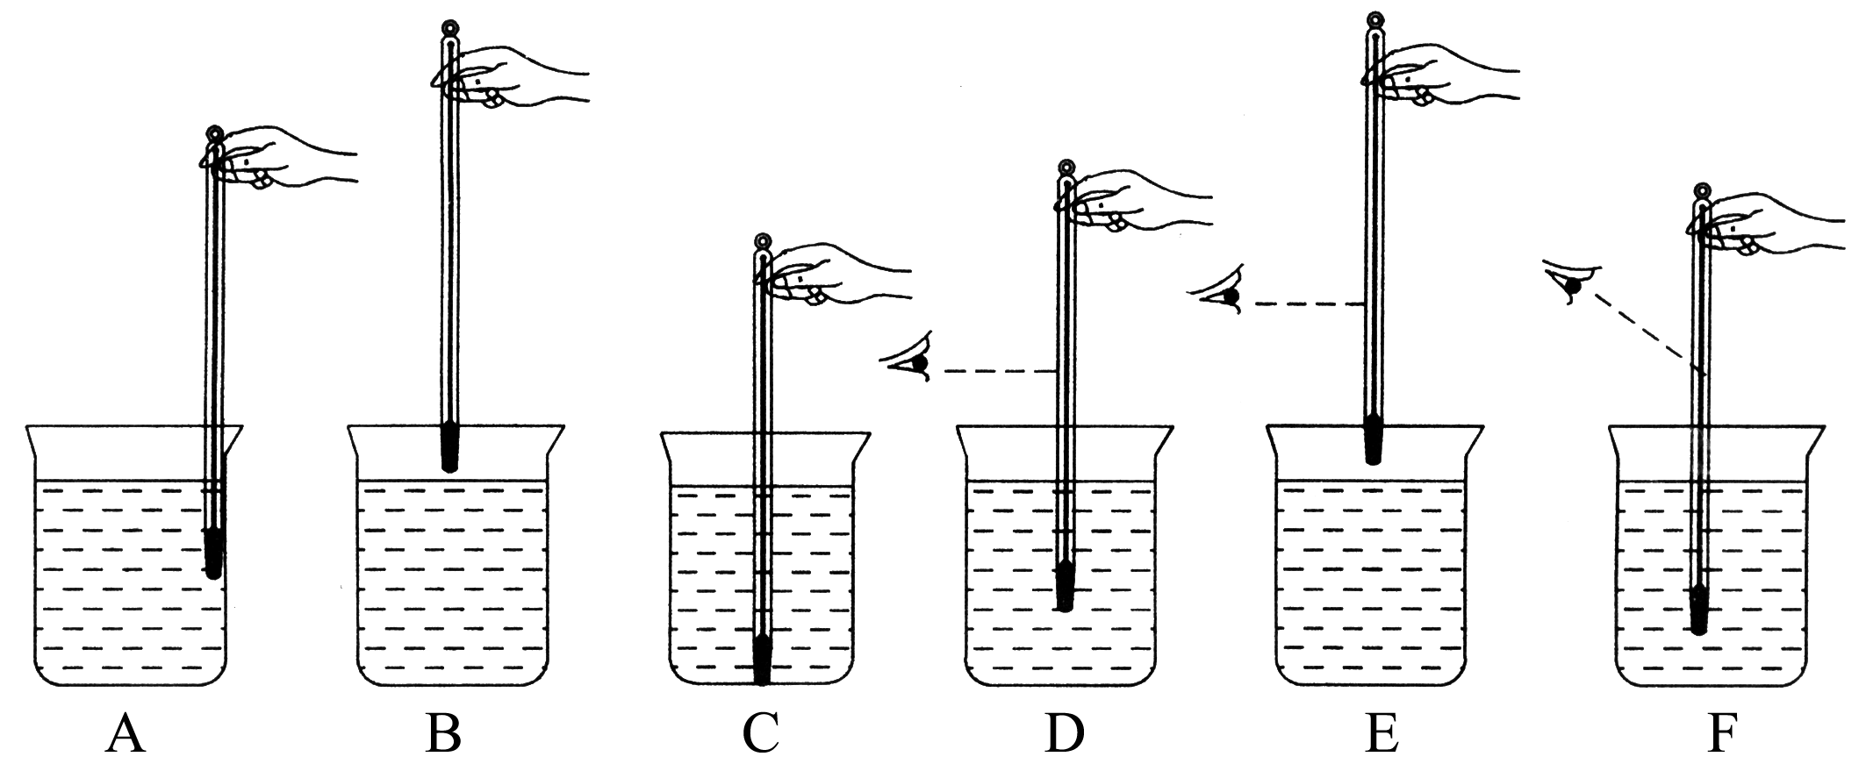
图10
图1

25．如图11所示，表示晶体物质凝固规律的图像是__________________，表示物质吸热过程的图像是_________________。
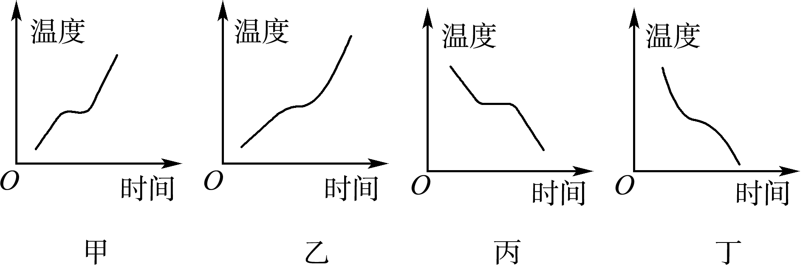
图11

26．在图12中，补画出图中未画出的光线。
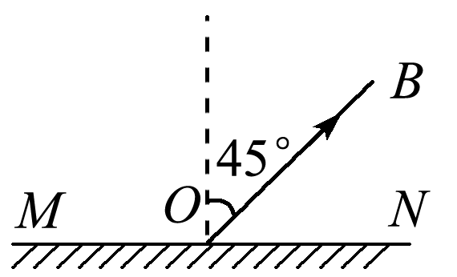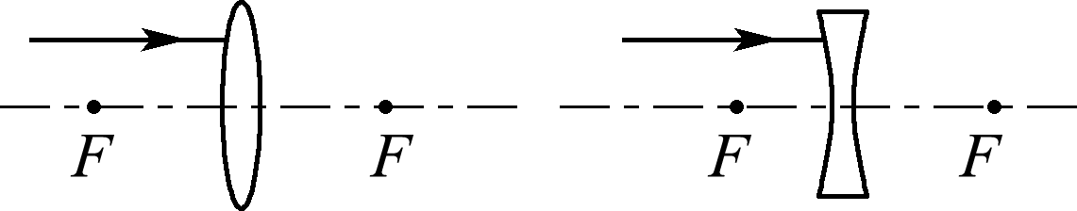

图12
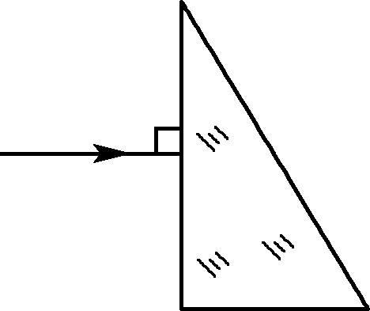
27．如图13所示，一束光线垂直射到玻璃砖的一个面，作出这束光线进入玻璃砖内的径迹和从斜面离开玻璃砖后的大致径迹，要求在斜面处标出法线。
图13

28．如图14中L为凸透镜，MN为其主光轴，O为光心，若物体AB经凸透镜成的实像为A′B′，试用作图的方法确定凸透镜左边的一个焦点F，并在图中标出F的位置．
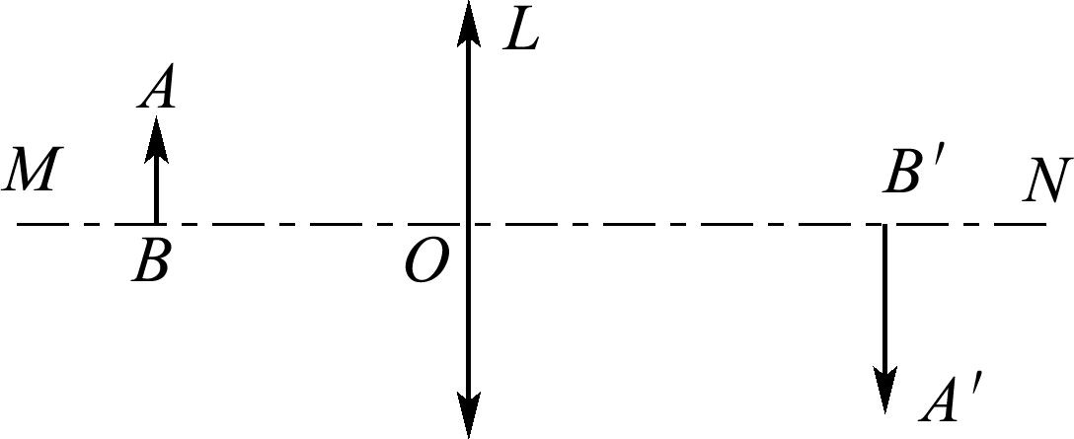
[来源:学.科.网]
图14

图14

四、实验探究题。（每空1分，共16分）
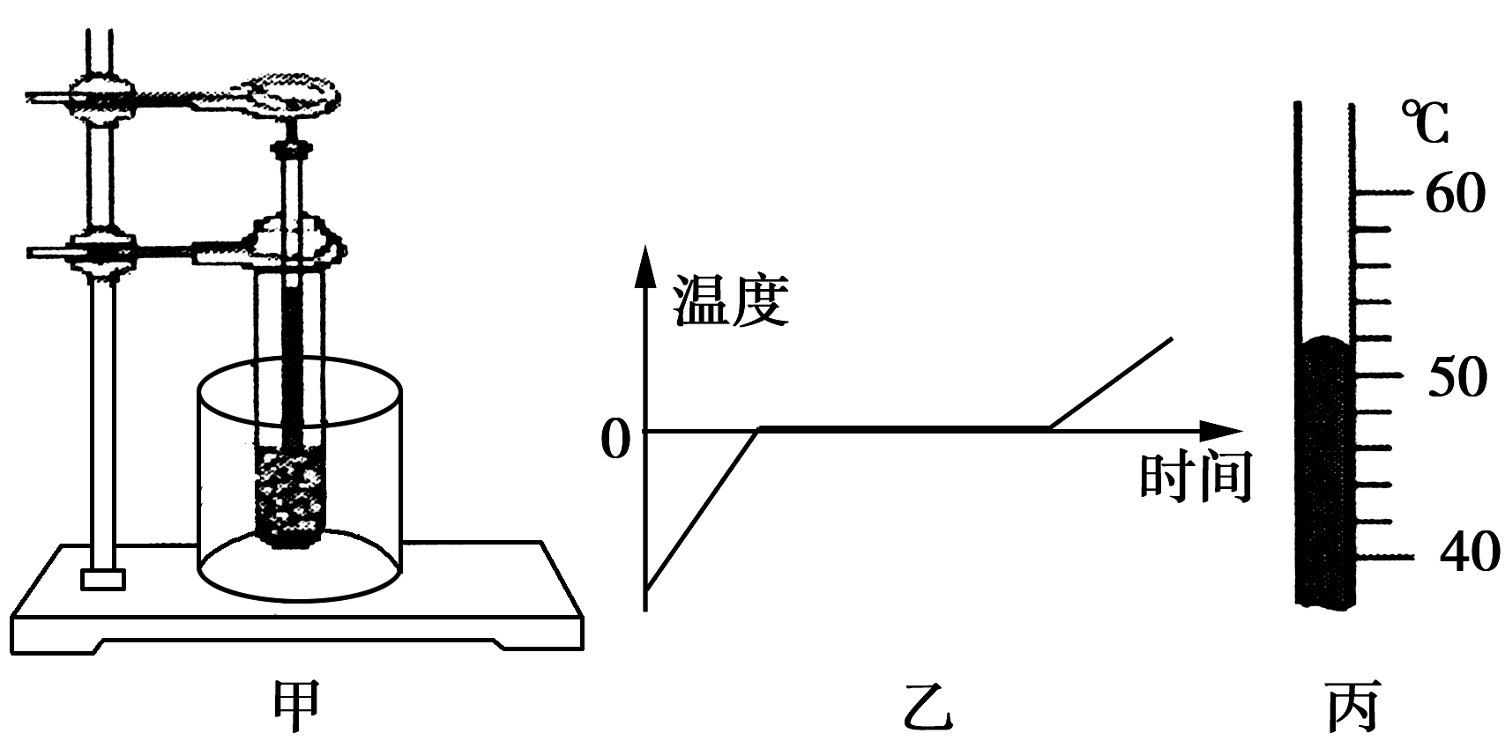
29.以下为小英同学在探究某种物质的熔化规律时记录的实验装置、数据，请仔细观察后回答下列问题。
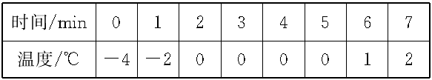
[来源:学科网]

图15
图15

(1)该物质的熔点是________________℃； [来源:学§科§网Z§X§X§K]
(2)加热一段时间时，该物质温度如图15丙所示，温度计的读数为_____________，此时
该物质处于__________________态；
(3)该实验从开始到第7min保持不变的物理量是________________（请填序号）。
A．质量 B．体积 C．温度 D．密度

30.小鲁同学用一个焦距未知的凸透镜、蜡烛、光屏探究凸透镜成像规律。
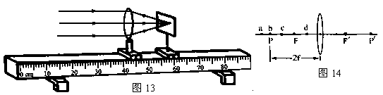
图16
图17

①由图16可知,凸透镜的焦距是__________㎝,实验时，应使烛焰、凸透镜、光屏的中心大致在____________________________________。
②如图17所示，若研究照相机原理，则蜡烛可置于透镜左边a、b、c、d四点中的_________________点上．若研究放大镜原理，则蜡烛可置于四点中的____________点上．若研究投影仪原理，则蜡烛可置于四点中的____________点上。
31．小明同学利用如图18所示器材测量液体的密度：
（1）把托盘天平放在____________桌面上，将游码置于标尺的零刻度处，发现横梁左端低、右端高，应将平衡螺母向_____________移动（选填“左”或“右”），使天平平衡。
图18
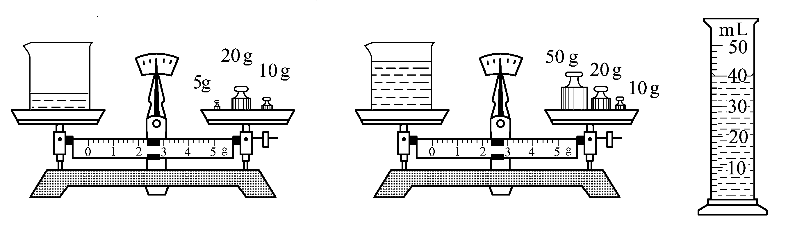

（2）一开始，容器和液体的总质量是________g，把一部分液体倒入量筒后，液体和容器的总质量变为_______________g，量筒中液体的质量为________g，量筒中液体的体积为________cm³，液体的密度为_____________kg/cm³。

五、计算题：（共12分）

32．（2分）太阳发出的光大约经过8min到达地球，则太阳到地球的距离约为多少千米？

33.（2分）甲、乙、丙三辆小车同时、同地向同一方向运动，它们运动的图象如图19所示。
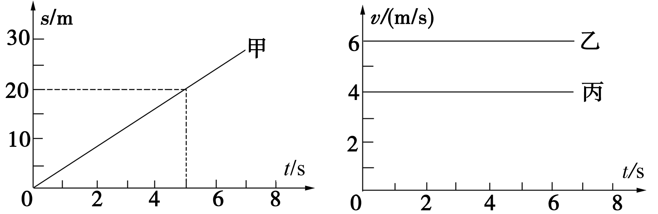
图19

（1）甲车的速度多大？

[来源:Zxxk.Com]
（2）6s内甲乙丙三车通过的路程之和是多少？

34．（4分）小华和妈妈到无锡旅游，买了一只宜兴茶壶，如图20所示．她听说宜兴茶壶是用宜兴特有的泥土材料制成的，很想知道这种材料的密度。于是她用天平测出壶盖的质量为44.4g，再把壶盖放入装满水的溢水杯中，并测得溢出水的质量是14.8g．则
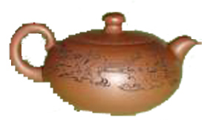
（1）壶盖的体积是多少？
图20
（2）请你帮小华算出这种材料的密度是多少？

35.（4分）一辆汽车朝山崖匀速行驶，在离山崖700 m处鸣笛，汽车沿直线向前行驶40 m后，司机刚好听到刚才鸣笛的回声．求汽车行驶的速度是多大？ (计算空气中的声速取340 m/s)

八年级物理参考答案
一、选择题（每小题2分共28分）
1.D 2.C 3.C 4.B 5.D 6.B 7.A 8.D 9.C 10.C 11.D 12.D 13.C 14.D
二、填空题（每空2分，共30分）
15. 频率 音色 16. 倒立 凸 前 17. 匀速直线 变速直线 18. 凸透 f ＜v＜2f 熔点
19. 45° 20. 21. 升华 液化 22. 20°C
三、识图作图题（每空1分，第26.27.28每小题3分，共14分）
23. 1mm 1.80-1.85cm 24. D 25. 丙 甲乙 26. 略 27. 略 28.略
四、实验探究题（每空1分，共16分）
29.（1） 0 （2）52°C 液 （3）A 30. （1） 15 同一高度 （2）a d c 31.(1)水平 右 （2） 82.4 37.4 45 40 1.125×10³
五、计算题（共12分）
32.解：s=vt=3×10⁸m/s×8×60s=1.44×10⁸Km
33.解：（1）v===4m/s (2) S_{甲}=v_{甲}t=4m/s×6s=24m S_{乙}=v_{乙}t=6m/s×6s=36m
S_{丙}=v_{丙}t_{丙}=4m/s×6s=24m S= S_{甲}+ S_{乙}+ S_{丙}=24m+36m+24m84m
34.解（1）V_{盖}= V_{溢水}==14.8cm³ (2) P_{盖}= =3g/cm³
35.解t==4s V_{车}=

